В МБОУ «Гимназия №8 им. А.А.Ахмедова» с 26 сентября по 26 октября прошла акция « Подари книгу библиотеке!»

|  |
| --- |
| **ОТЧЁТ** ПО **АКЦИИ "ПОДАРИ КНИГУ БИБЛИОТЕКЕ"** |

В целях сохранения и пополнения книжного фонда школьных библиотек и воспитания бережного отношения к книге, с 26 сентября по 26 октября в гимназии проводилась акция «Подари книгу библиотеке!».

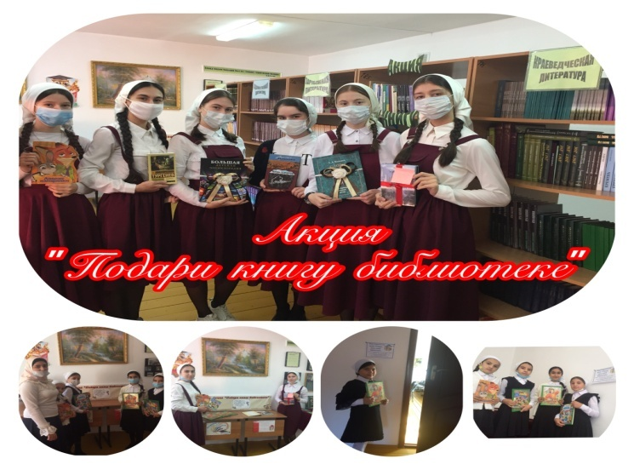В благотворительной акции **«Подари книгу библиотеке»** приняли участие **8 человек.** Книжный фонд библиотеки пополнился **11 книгами.** Среди подаренных книг — сказки, стихи, краеведческая и детская литература, словари.

Книги, подаренные школе, были представлены на книжной выставке: «Нас подарили»; проведены классные часы о бережном отношении к книге.

**Участники акции:** учащиеся 3 «А», 3 «Б» ,11 классов и заместитель директора по учебно-воспитательной работе. Даже самые маленькие читатели откликнулись на приглашение принять участие в акции и принесли книги, которые уже были прочитаны дома. Библиотека с благодарностью приняла их в дар. Эти книги ребята дарили с гордостью и любовью!

**Благодарю** за подаренные книги **:**Шаипову Э.,Гатаеву Р., Абубакарову Х., Дасаеву С.- учащихся 3 «Б» класса, Люмаеву Я. -учащуюся 3 «В» класса(классный руководитель:Бегимова Г.С.) ;11 класс (классный руководитель:Магомедова П.М.).А также заместителя директора по учебно-воспитательной работе:Джабраилову Э.И.

Все подаренные книги в скором времени можно будет увидеть на книжных полках библиотеки!

Я уверена, что каждая книга обязательно найдёт своего читателя!

Для тех, кто хотел принять участие в акции, но не успел - акция продолжается, а я всегда рада вас видеть в библиотеке гимназии!

Исполнитель: Чагаева И.Р.